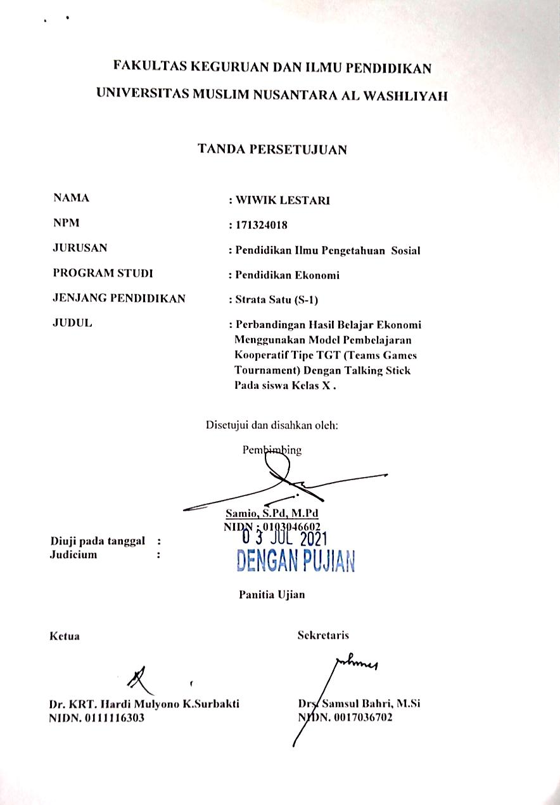
FAKULTAS KEGURUAN DAN ILMU PENDIDIKAN
UNIVERSITAS MUSLIM NUSANTARA AL WASHLIYAH
TANDA PERSETUJUAN

NAMA : WIWIK LESTARI
NPM : 171324018
JURUSAN : Pendidikan Ilmu Pengetahuan Sosial
PROGRAM STUDI : Pendidikan Ekonomi
JENJANG PENDIDIKAN : Strata Satu (S-1)
JUDUL : Perbandingan Hasil Belajar Ekonomi
Menggunakan Model Pembelajaran
Kooperatif Tipe TGT (Teams Games
Tournament) Dengan Talking Stick
Pada siswa Kelas X .

Disetujui dan disahkan oleh:
Pembimbing

Samio, S.Pd, M.Pd
NIDN : 0103046602
Diuji pada tanggal :
Judicium :

Panitia Ujian

Ketua Sekretaris

Dr. KRT. Hardi Mulyono K.Surbakti Drs. Samsul Bahri, M.Si
NIDN. 0111116303 NIDN. 0017036702

